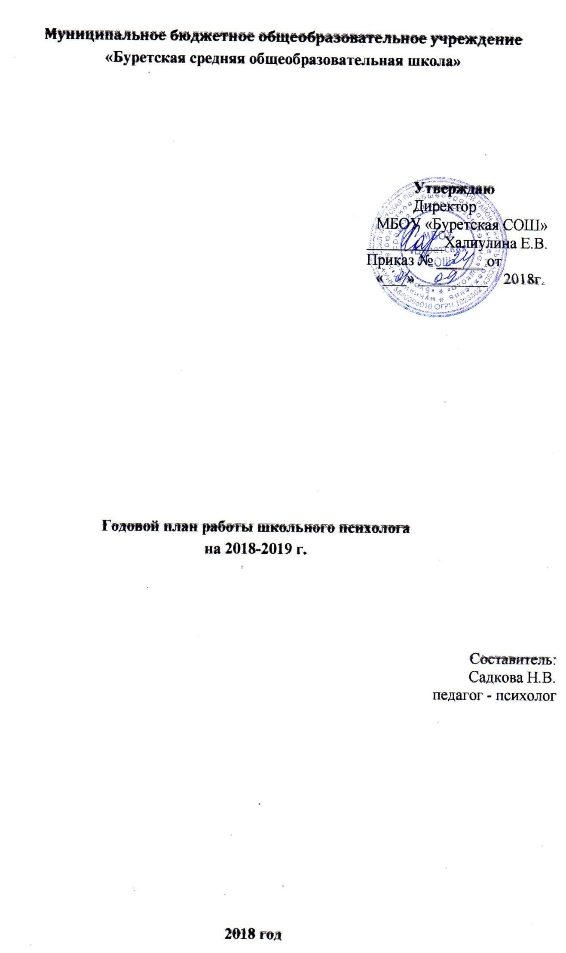Годовой план работы школьного психолога
2018-2019 г.
Цель: обеспечение условий, способствующих сохранению психологического здоровья субъектов образовательного процесса.
Задачи:
1) подбор диагностических материалов для обследования учащихся;
2) психологический анализ социальной ситуации развития, выявление основных проблем и определение причин их возникновения, путей и средств их разрешения;
3) изучение познавательных процессов и особенностей личности учащихся;
4) содействие личностному и интеллектуальному развитию обучающихся на каждом возрастном этапе;
5) профилактика девиантного поведения и дезадаптации учащихся;
6) содействие обеспечению деятельности педагогических работников школы научно-методическими материалами и разработками в области психологии;
7) психологическое сопровождение участников образовательного процесса в процессе подготовки и сдачи ЕГЭ.
Виды работ:
1.Диагностическая.
2. Консультативно – просветительская.
3. Коррекционная – развивающая.
Циклограмма работы психолога:
1) октябрь-ноябрь — диагностика адаптации 1классников к школе и 5классников к обучению в среднем звене;
2) декабрь-февраль — профориентация в 7х-9х классах
3) март-апрель — психологическая подготовка выпускников 9х и 11х классов к экзаменам

Направление исследования | Методика | Время проведения | Класс | Примечание
- Психодиагностическое направление
Диагностика готовности к обучению в школе | 1)Методика «Домик» Гуткина»  2) Тест «Способность к обучению в школе» Г.Вицлака  3) Методика «Графический диктант» | Май | Будущие первоклассники | Аналитическая справка
Диагностика познавательной и эмоциональной сферы первоклассников  Изучение уровня сформированности учебной мотивации  Выявление детей с негативным отношением к школе, оценка общего уровня школьной мотивации по классу  Диагностика адаптации | 1.«Рисунок человека» К.Маховер,  2.Таблицы Горбова-Шульте  3.Методика «Рассказ» Лурия  4. «Запомни и нарисуй» источник Н.П.Локалова  5.«Скопируй рисунок» источник О.Холодова  1)Методика изучения мотивации обучения первоклассников (М.Р.Гинзбург)  2)Тест скрининговой оценки школьной мотивации (Н.Г.Лусканова)  3)Проективный тест И.Б. Широковой | Сентябрь - октябрь | 1 класс | Выявление учебного потенциала классов, а также особо успешных детей и детей, которым необходимы развивающие занятия.  Аналитическая справка, составление рекомендаций по работе с тревожными детьми для родителей и учителей
Изучение уровня школьной тревожности, адаптации к среднему звену | 1)Экспресс-тест школьной тревожности  2) Проективная методика И.Б.Широковой «Рисунок школы» | Октябрь | 5-ые классы | Аналитическая справка, выдача индивидуальных рекомендаций школьникам.
Изучение уровня социальной зрелости и профессиональных склонностей | Опрос о выборе профессии и учебного заведения | ноябрь | 9-е классы | Аналитическая справка
Диагностика уровня интеллектуального развития и интересов | Матрицы Равена  Карта интересов  ГИТ | Декабрь | 2 -4 классы | Аналитическая справка. Консультации педагогов и родителей по выявление и развитию способностей обучающихся, в том числе одарённых детей, через систему клубов, секций, студий и кружков, организацию общественно полезной деятельности
Изучение уровня общего интеллектуального развития | Школьный тест умственного развития | Январь | 2-8, 10-ые классы | Аналитическая справка, выявление одарённых детей и склонности к учебным предметам
Изучение уровня социальной зрелости, климата в классе | Анкетирование о выборе профессии и учебного заведения  Опросник Сишора | Февраль | 9-11 классы | Аналитическая справка
Изучение готовности к обучению в среднем звене | Комплекс методик ГИТ | Апрель | 4 класс | Аналитическая справка
Диагностика личностной тревожности в рамках подготовки к ЕГЭ и ГИА | Тест личностной тревожности | май | 9, 11 классы | Аналитическая справка, выдача рекомендаций и профилактическая работа с особо тревожными учащимися. Профилактика предэкзаменационного стресса.
Изучение уровня умственного развития, уровня сформированности учебной деятельности, адаптации к среднему звену | 1)Тест Филлипса  2)Тест Равена | Май | 5-ые классы | Аналитическая справка- сравнение с началом года
- Консультативно – просветительская
Выступления на родительских собраниях:- «Трудности адаптации» | Групповые занятия по профилактике школьной дезадаптации и школьного невроза | Сентябрь - октябрь | 1,5 классы | Аналитическая справка- рекомендации для учителей
«Психологическая готовность учащихся к обучению в среднем звене». | Тренинговые занятии по формированию социальных навыков. | май | 4 класс | Аналитическая справка, выявление детей и склонности к учебным предметам, отрицательное или положительное отношение
«Суицид в подростковом возрасте». | Профилактика суицида | Декабрь | Общешкольное род. собрание | Подготовка  Тестирование
«Как помочь ребенку успешно сдать экзамены» | Индивидуальная коррекция для попавших в кризисную ситуацию. | январь | 9 класс | Диалог – психолог - родитель
«Как помочь ребёнку подготовиться к ЕГЭ». | Индивидуальная работа | февраль | 11 класс | Программа «Путь к успеху»
Индивидуальная психодиагностическая работа | Индивидуальная работа | В течение года | 1-11 классы | Тесты, диагностики, опросы
Проведение классных часов с учащимися по профилактике наркозависимости | Кл. часы | Сентябрь -ноябрь | 6-11 классы | «Разговор от души»
Проведение классных часов с учащимися по профориентации, | Ролевые игры | Декабрь, апрель | 8-11 классы | Презентация «Моя профессия»
Проведение классных часов с учащимися на формирование навыков активного общения. | Тестирование  Разбор ситуаций | Март, май | 1-4 классы | Чтение худ. произведений, разбор ситуаций
Индивидуальные беседы с родителями. | Ситуационные | В течение года | 1-11 классы | В форме беседы
Участие в педагогических советах (по результатам диагностик) | По общешкольному плану | В течение года |  | Выступление
Работа с трудными подростками и подростками в трудной жизненной ситуации | В течение года | Все классы | 1)Проективные методики  2)Сказкотерапия  3)Программа роботы с подростками в трудной жизненной ситуации | По запросу
Коррекция школьной тревожности | Ноябрь-Март | 1-е и 5-е классы | Рекомендации для родителей, учителей и учеников | По запросу
Профилактика предэкзаменационного стресса | Апрель | 9,11 классы | Обучение методам саморегуляции | Тренинг
3. Коррекционная – развивающая
Профилактика школьной дезадаптации и сохранение здоровья школьников. | Групповые занятия по профилактике школьной дезадаптации и школьного невроза | Сентябрь - октябрь | 1,5 классы | Аналитическая справка- рекомендации для учителей
Облегчение процесса адаптации при переходе из нач. в среднее звено | Тренинговые занятии по формированию социальных навыков. | Октябрь - ноябрь | 5 класс | Аналитическая справка, выявление детей и склонности к учебным предметам, отрицательное или положительное
Снижение уровня эмоционального напряжения, повышение уверенности в себе,  формирование образа «Я». | Тренинговые занятия по формированию уверенности в себе, образа «Я» | Декабрь | 2, 3, 4, 6, 7, 8 классы | Составление таблицы  Ролевые игры
Профилактика суицида | Индивидуальная коррекция для попавших в кризисную ситуацию. | В течение года | 1-11 классы | Ситуационное
Отработка стратегии и тактики поведения в период подготовки к ЕГЭ | Индивидуальная работа | Январь-май | 9, 11 классы | Программа «Путь к успеху»
Индивидуальная психодиагностическая работа | Индивидуальная работа | В течение года | 1-11 классы

